Une lumière s’est levée…
Les enfants de la catéchèse des secteurs paroissiaux de St Gaudens, Aspet et Salies du Salat se sont réunis le samedi 2 décembre afin de se préparer pour le temps de l’avent.
Ils sont devenus tour à tour des guetteurs, des messagers, des témoins et des amis de la lumière. Parmi les chants, les prières et la décoration des étoiles, les enfants ont partagé leur réflexion : Comment bien se préparer à la venue de Jésus ? Puis je trouver un moment dans ma vie où j’ai été une petite lumière de Dieu pour les autres ? Est-ce que je suis prêt, comme Marie, à accueillir ce que Dieu veut faire grandir en moi ?
Après ces beaux moments de partage, la journée s’est terminée par une messe et chaque groupe est reparti diffuser la lumière du Christ dans leur communauté paroissiale, en emportant le chemin de l’avent confectionné au cours de ce temps fort.
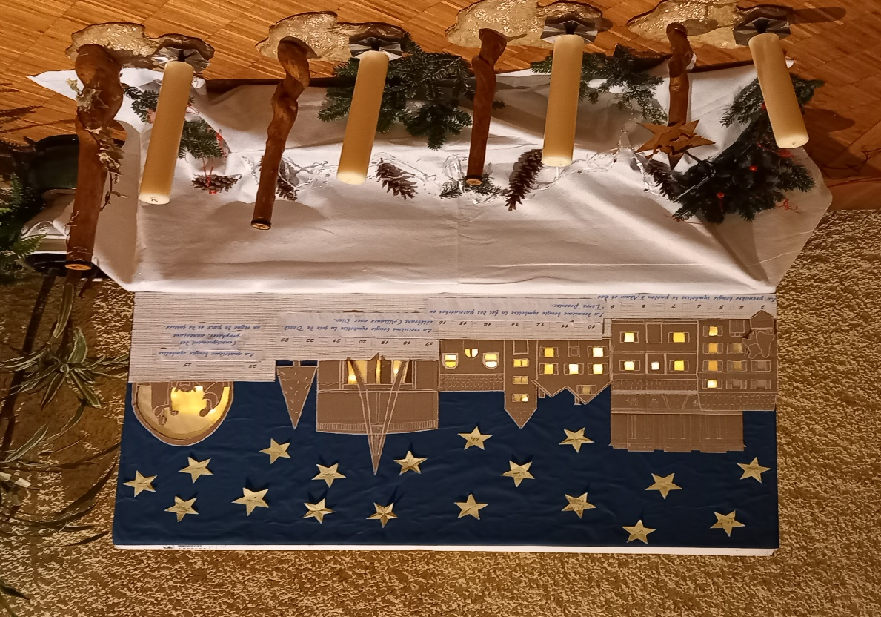

Chemin de l’avent à l’église de Salies du Salat

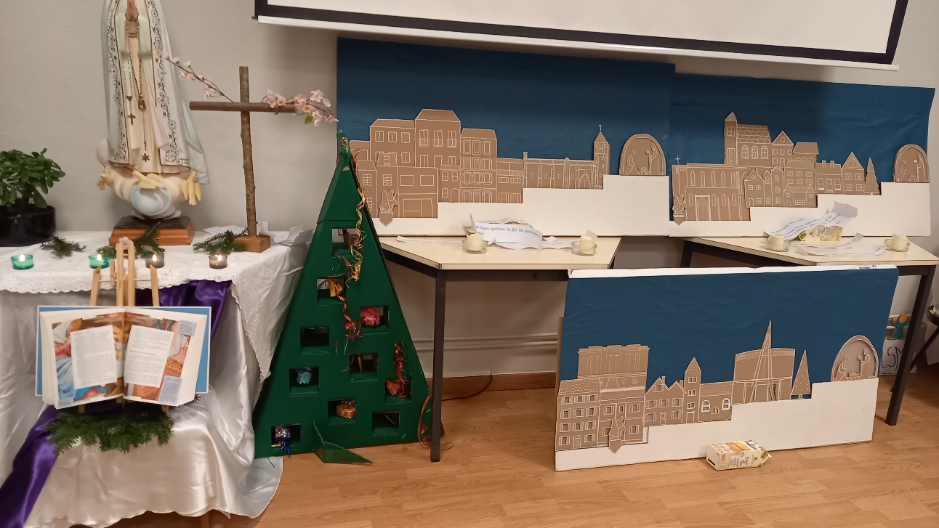
Les chemins de l’avent pour les paroisses de Aspet, Saint Gaudens et Salies du Salat.

